Инструкционная карта «Ночная сорочка без плечевых швов».
№ | Наименование технологической операции | Рисунок, фотография или схема | Технические условия выполнения | Необходимые материалы и приспособления
1. | Проверить детали кроя. | 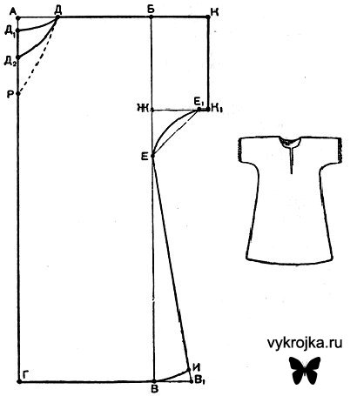 | На деталях кроя не должно быть дефектов ткани. | Стол, детали кроя.
План работы по пошиву ночной сорочки.
1.Обработать вырез горловины подкройной обтачкой.
2.Обработать боковые срезы.
3.Обработать срезы рукавов.
4.Обработать нижний срез.
5. Отутюжить готовое изделие. Сложить по стандарту.

2. | Обметать отлетной край обтачки на машине. | 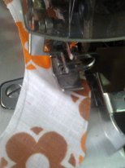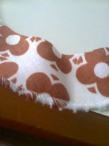 |  | Деталь, стол, бытовая швейная машина или специальная краеобмёточная машина, ножницы. Нитки.
3. | Наложить обтачку лицевой стороной на лицевую сторону горловины детали сорочки, приколоть и обтачать. | 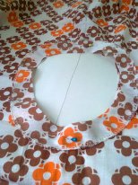 | Совместить надсечки линий середины полочки и спинки. Ширина шва обтачивания 5 мм. | Бытовая швейная машина, нитки. ножницы, булавки.
4. | Сделать надсечки на закруглённых срезах горловины и обтачки. | 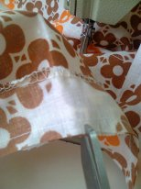 | Надсечки не должны доходить до строчки на 1-2 мм | Ножницы.
5. | Отогнуть обтачку на изнаночную сторону, заутюжить и выправить. | 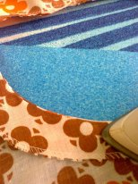 | Обтачка не должна быть видна с лицевой стороны. | Утюг, гладильная доска.
6. | Настрочить обтачку на деталь сорочки с лицевой стороны. | 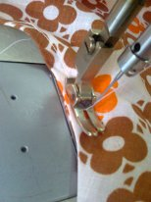 | Ширина шва 5-10мм. | Швейная машина, ножницы. Нитки.
7. | Обработать боковые срезы сорочки бельевым швом. | 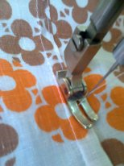 | При обработке срезов запошивочным швом выпускают вперёд срез спинки на 5-7 мм. Ширина первого шва 5 мм, второго 1-2 мм | Швейная машина. Ножницы, нитки.
8. | Обработать срезы рукавов. |  | Используется шов вподгибку с закрытым срезом. Ширина первого подгиба 5 мм, второго 10 мм. Ширина шва 1-2 мм. | Швейная машина. Ножницы, нитки.
9. | Обработать нижние срезы сорочки . |  | Используется шов вподгибку с закрытым срезом. Ширина первого подгиба 5 мм, второго 10 мм. Ширина шва 1-2 мм. | Швейная машина. Ножницы, нитки.
10. | Отутюжить изделие и сложить по стандарту. |  | При утюжке применять отпариватель утюга. | Гладильная доска, утюг.

